**TurnItIn “Tabje” wissen, werkstukken weg – twee verschillende prullenbakjes**

Een TurnItIn assignment kan twee of meer onderdelen hebben.

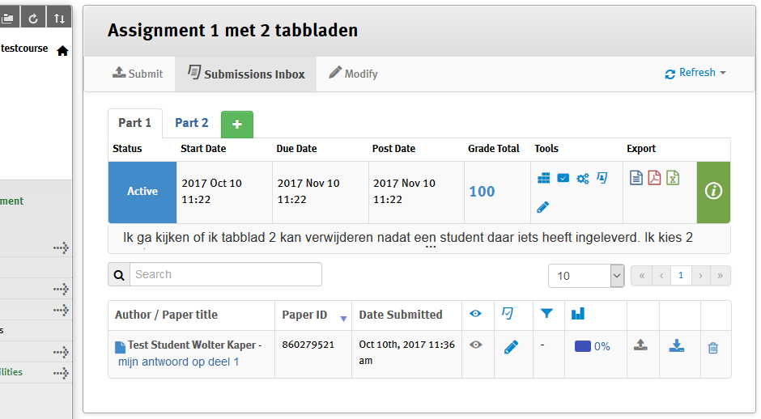

De onderdelen worden zichtbaar als tabbladen in de “inbox” van de opdracht.  
Alle studenten moeten dan bijvoorbeeld 2 werkstukken inleveren.

In de inbox hierboven heeft 1 student al een werkstuk ingeleverd voor “Part 1”.

Er staat een prullenbakje rechts op dezelfde regel als de naam van de student. *Met dit prullenbakje verwijder je het werkstuk en kan de student opnieuw iets inleveren voor “Part 1”.*

NB dit prullenbakje zie je niet als je het verslag opent via Grade Center. Alleen als je naar ‘inleveren opdrachten’ gaat en dan de Turnitin assignment van het OB opent. Dan zie je alle verslagen van alle studenten.

Bij klikken op dit prullenbakje zie je:

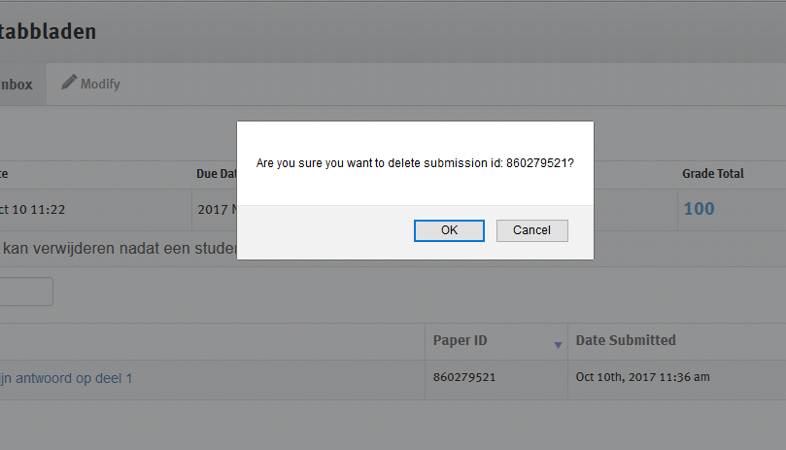

Het genoemde getal komt overeen met het “Paper ID” uit de tabel er onder.

Als je OK klikt benadeel je hoogstens 1 student.

Wellicht doe je dit op verzoek van de student en maak je deze blij met een nieuwe kans.

Er is nog een ander prullenbakje, waarmee je in 1x veel meer werkstukken kunt weggooien.

Om dit gevaarlijke prullenbakje te zien:

* Onder “Tools” klik op het pen-symbooltje (“edit parts”)  
  Je komt in een scherm getiteld “Edit Parts”

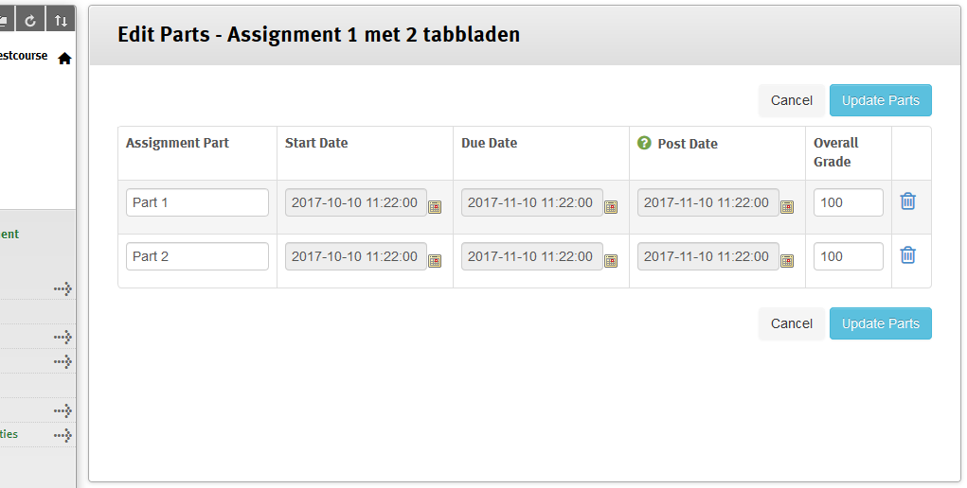

Hier zijn de gekozen datums van de twee “Parts” (de twee tabjes) te zien. Bij elk part hoort een prullenbakje. Als je nu op zo’n prullenbakje klikt dan zie je:

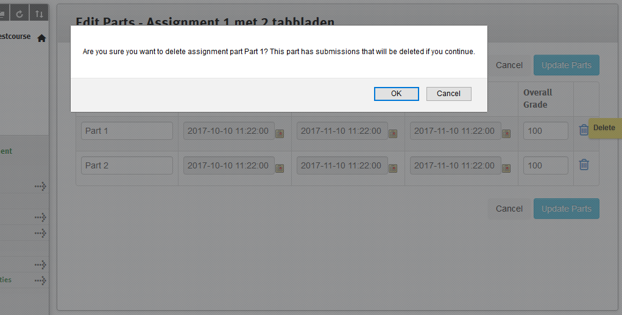

Zoals de waarschuwing al zegt: “This part has submissions that will be deleted if you continue”.

Als je nu “OK” klikt gaan er mogelijk vele werkstukken verloren.